Кітап көрмесі:
«2 сәуір Халықаралық балала кітабы күні»
Книжная выставка:
«2 апреля – Международный день
детской книги»
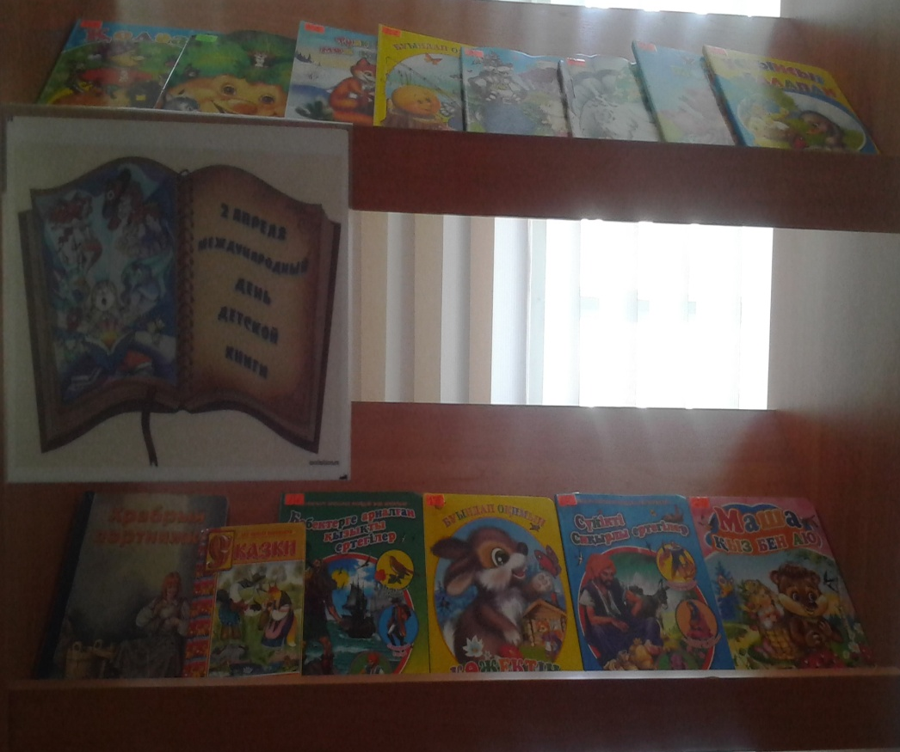

-

2018 - «БІР ЕЛ - БІР КІТАП» акциясы
–
2018 – Акция «ОДНА СТРАНА-ОДНА КНИГА»

(Ш. Құдайбердіұлы. Шығармалары
Б. Момышұлы «Ұшқан ұя»
Н. Келімбетов «Үміт үзгім келмейді»)

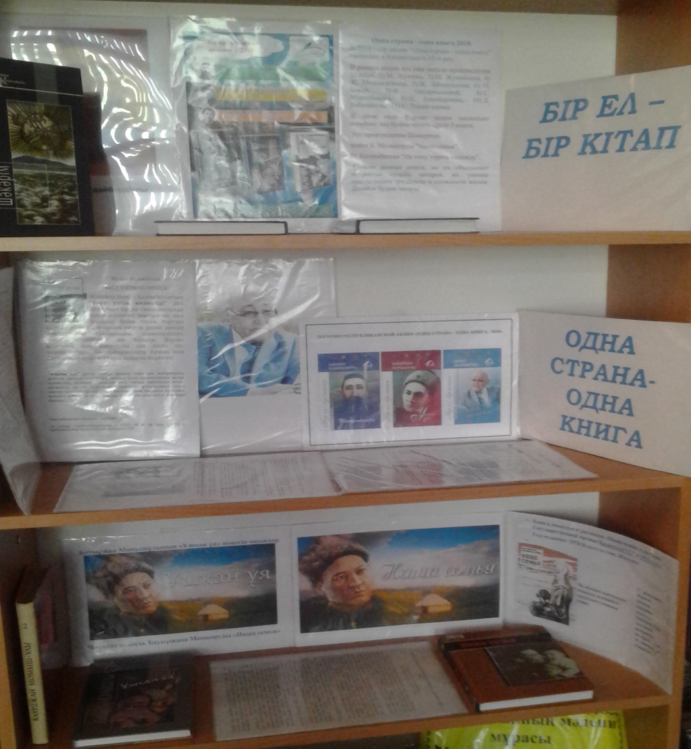

Кітап көрмесі:
«12 сәуір – дүниежүзілік
космонавтика және авиация күні»
Книжная выставка:
«12 апреля – всемирный день авиации и космонавтики»

